**Taller N 9 Comprensión del entorno sociocultural.**

**Día del patrimonio cultural.**

|  |
| --- |
| **NOMBRE:** |
| **FECHA:** |

* Discutir sobre que es el día del patrimonio cultural (¿Qué crees tú que es un patrimonio cultural? ¿conoces algún lugar patrimonial?)



Es aquel integrado por aspectos no físicos. Incluye tradiciones, prácticas, creencias y conocimientos, tales como idiomas, cantos, bailes, comidas, celebraciones, juegos tradicionales.

* Observa las siguientes imágenes.

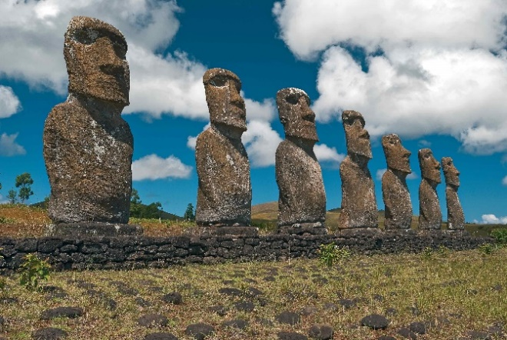 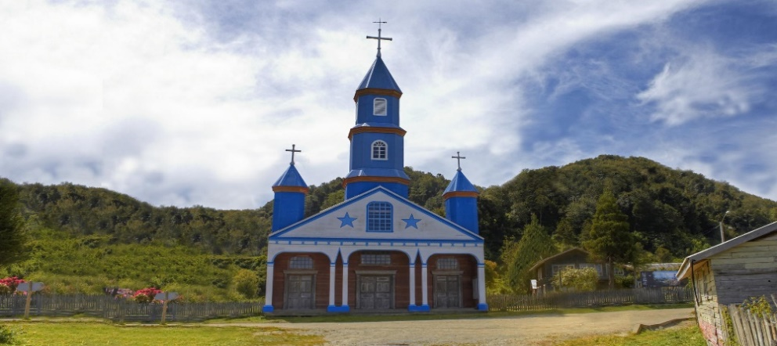

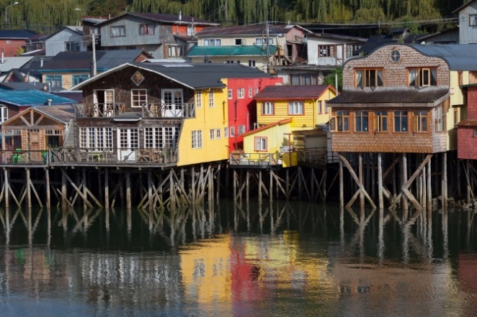 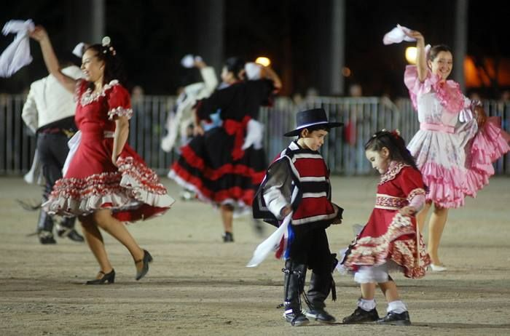

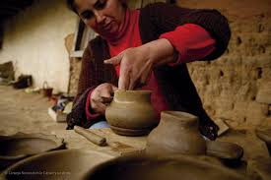

* Dibuja el lugar que más te gustó de los observado en las imágenes.

|  |
| --- |
|  |